嵌入式微控制器通过无线网卡接入网络的方案比较

作者：胡双喜、 吴长奇 、王毅 单位：燕山大学 信息科学与工程学院 转载： 发布时间：2008-09-26
引言
目前, 嵌入式系统已成为当前的技术热点之一,也是目前国内外一个十分时髦的技术用语。它集成了计算机技术、通信技术、半导体微电子技术等先进技术，属于技术密 集, 充分体现出当代最新技术的知识密集型系统。但是对于嵌入式微控制器的资源来说，它是非常有限的，不能像计算机的资源那样可以随意使用，所以对于设计方案的 选择尤为重要。而且现在系统的构建都趋于网络化，目的是能够实现工作效率的提高和资源的共享，网络化势在必行。基于此，本文主要就对嵌入式微控制器通过无 线网卡接入网络的方案进行比较研究。
无线网络的接入采用无线网卡的方式。无线网卡主要有三种，分别是基于PCI、PCMCIA、USB总线的无线网卡。对于不同的网卡进行组网，其在总线的性 能指标、硬件电路设计实现的复杂程度、软件开发复杂程度、占用系统资源、可集合度和传输方式等都是不一样的。本文就从这几个方面对于嵌入式微控制器通过各 种无线网卡接入网络方案的复杂度和综合进行比较，总结各种方式的优缺点，为选择一种比较合适的组网方式进行实验提供了合适的选择和参考。
1 三种接口方式的简介及其总线性能
1.1 PCI接口
PCI(peripheral component interconnect, 即外围部件互连)总线作为一种先进的高性能32/64位局部总线，非常适合于显示卡、网卡、多串口卡等高速外设，连接到PCI总线上的设备分为主控设备和 目标从设备两类，接口设计成为PCI总线与设备进行沟通的桥梁，但是PCI总线的规范十分复杂。表1简单介绍了PCI主要接口信号的定义。
1.2 PCMCIA接口
PCMCIA（personal computer memory card international association）是一个国际标准组织。由于PCMCIA卡具有重量轻、方便灵活的特点，所以在生活中应用广泛，同时也是嵌入式平台下开发无线网络 很好的产品。PCMCIA接口信号定义有3种模式：存储器模式、输入／输出模式、卡总线模式，每种模式下的接口信号定义都有所不同。PCMCIA 无线网卡是 Type II 类型的卡，接口信号定义属于输入／输出模式，详细的 68 针脚定义可参考PC卡规范。表2 给出了PCMCIA主要接口信号的定义。
表1 PCI主要接口信号
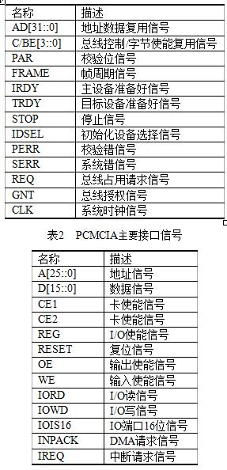
通用串行总线（Universal Serial Bus USB）,是一种快速、灵活的总线接口。与其它通信接口相比，USB接口的最大特点是易于使用，这也是USB的主要设计目标。最近几年逐步在PC领域广为 应用的新型接口技术。USB接口通用性好、实时性强、传输方式多样、成本低、支持即插即用易于扩展且便于使用等优点。
1.4 三种总线性能比较
描述总线性能的指标主要有：
（1）总线宽度：传输线路的位宽，由数据总线、地址总线和控制总线组成。
（2）总线频率：单位时间内动作的次数，即总线工作频率，以MHz为单位。
（3）总线传输速率：单位时间传输的字节数，以每秒传输多少兆字节(MB/S)为单位。
（4）总线负载能力：可连接的扩展板的数量。
具体比较如表3所示：
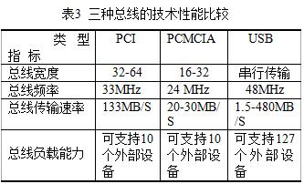
总线负载能力 可支持10个外部设备 可支持10个外部设备 可支持127个外部设备
2 对于硬件实现方法和电路复杂程度比较
2.1 对于三种接口实现的方案比较
PCI接口的有效方案，可采用可编程逻辑器件或专用 PCI 接口芯片这两种方法来实现。对于PCMCIA接口的有效方案，可采用可编程逻辑器件，采用专用 PCMCIA 接口芯片或采用组合逻辑电路三种方法来实现。USB接口的实现，可采用带有USB接口的微控制器或专用USB接口芯片来实现这两种方法。
2.2 硬件电路实现比较
2.2.1 基于PCI无线网卡的硬件电路实现
PCI接口实现方式从硬件角度来考虑，相应的接口信号线，通常分为必备的和可选的两大类。如果作为目标的设备，正常情况下至少需要47条信号线；若作为主 设备则至少需要49条信号线。但是有一些信号线，可以因为实际的情况而论，如停止信号线STOP、错误报告线PERR、SERR等。这里作为主设备对 PCI无线网卡的收发进行控制，需要用的信号线如图1、图2所示，有数据地址复用信号线AD[31::00]、总线控制/字节使能复用信号线C /BE[3::0]、AD[31::00]和C/BE[3::0]的数据校验位PAR，帧周期信号线FRAME、主设备准备好信号线 IRDY、目标设备准备好信号线TRDY、初始化设备选择信号线IDSEL、总线占用请求信号REQ线、总线授权信号线GNT、系统时钟信号线CLK、复 位信号线RST。图1所示是使用可编程逻辑器件来实现嵌入式微控制器通过PCI无线网卡接入无线网络的方案。
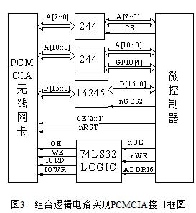
采用CPLD实现微控制器与PCI总线接口的并行通信，优点是集成度高，可将地址逻辑、接口控制逻辑、缓存等集成在一片芯片中，修改配置灵活电路结构简 单、体积小，一片CPLD芯片足够，并且控制方便，实时性强，通信效率高。但是PCI协议比较复杂和极高的时序要求，必然要求将大量的人力、物力投入到纷 繁的逻辑验证和时序分析工作上，设计难度大、开发周期长。对于一般的产品设计或是有时限的工程项目，不建议采用本方案。
图2所示为使用PCI专用芯片S5933来实现嵌入式微控制器通过PCI无线网卡接入无线网络的方案。
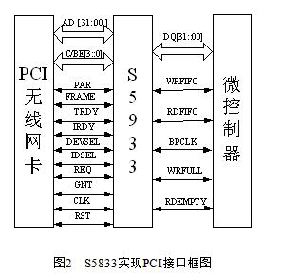
采用专用 PCI 接口芯片来设计时不用过多关心 PCI 总线内部操作，只需处理好本地总线接口即可，设计相对简单省时，是多数自研发设计者选择的设计方法。因为这里需要的是PCI的主设备，所以需要选取可以作 为主接口的专用芯片，可以选用AMCC的S5933。S5933是最早设计的PCI控制器件之一，被广泛用于PCI接口的设计中，技术较成熟，功能完善。 S5933既可作为PCI总线的从设备接口,也可作为系统的主设备接口,最大传输速率可达132MB/s(32位数据总线)。这里利用它的三种通道之一的 FIFO(first In first out)通道。它的控制逻辑简单,使用FIFO,S5933既可作为PCI总线的主设备接口也可作为从设备接口，使用DMA传输方式。
对于在S5933和微控制器互连上，设计者也可以根据微控制器性能加上FIFO芯片或是SRAM缓存和CPLD的组合，从而达到更好更稳定的效果。
2.2.2 基于PCMCIA无线网卡的硬件电路实现
PCMCIA接口实现方式从硬件角度来考虑，相应的接口信号线，一般需要52条信号线。不过有一些信号线也可以根据实际的情况而论，如部分地址信号线、外 部等待信号线nEWAIT、中断请求信号线XINTREQ、I/O端口为16位信号线IOIS16等。这里对PCMCIA无线网卡的收发进行控制，需要用 的信号线如图3所示，有数据信号线D[15::0]、地址信号线A[10::0]、复位信号线RESET、输出使能信号线OE、输入使能信号线WE、 I/O读信号线IORD、I/O写信号线IOWD、卡使能信号线CE[2::1]。
对于采用可编程逻辑器件和专用芯片的方式有些类似于PCI无线网卡，这里就不做详细比较，主要介绍采用组合逻辑电路的方式。
图3所示为采用组合逻辑电路来实现嵌入式微控制器通过 PCMCIA无线网卡接入无线网络的方案。
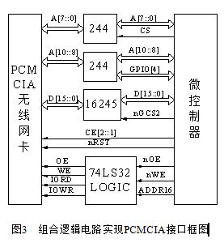
采用组合逻辑实现的方案相对来说比较简单一些，它只需要由一些组合电路构成，但是要实现组合电路的设计要求设计人员对PCMCIA协议的很好理解。设计中 用了两片74LVT244A芯片和一片SN74LVT16245芯片作为PCMCIA接口到处理器总线的隔离缓冲器，功能是可以避免PCMCIA接口在热 插拔过程中对处理器总线可能造成的伤害。CE1和CE2卡使能信号可以选择进行操作的位数及用几个74LS32组成的逻辑控制电路实现对读写信号进行控 制，实现数据的收发。
2.2.3 基于USB无线网卡的硬件电路实现
对于USB无线网卡，在硬件的连接上看，肯定是最简单的。因为它只有4条信号线，电源信号线VBUS、地信号线GND、数据线D+、D-。实现USB接口 的有效方案虽然有两种，但是现在对于用来实现作为USB主控制器来说只能通过使用主控制专用接口芯片来实现。
图4所示为采用USB主/从控制芯片SL811HS来实现嵌入式微控制器通过USB无线网卡接入无线网络的方案。
设计的是微控制器对无线网卡进行控制，微控制器必须作为主机，所以必须采用能够作为主机的控制芯片，也就是能实现OTG（On-The-Go）协议的芯 片。可以采用现在使用最多的SL811HS或是CH375。经过串并转换，再对控制信号进行控制实现数据的收发。
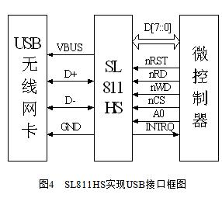
3 系统软件设计复杂性比较
3.1 基于PCI无线网卡的软件设计
对于使用可编程逻辑器件来实现的，对于PCI网卡编程重点就是在于利用硬件电路语言编程调试好PCI协议的时序和进行无线网卡的驱动。使用专用芯片来实现 的就是对网络接口控制芯片中各种寄存器进行编程控制,从而完成数据分组的正确发送和接收。软件程序主要分为两大部分，一是对S5933芯片的PCI端配置 寄存器和本地端配置寄存器进行正确的编程配置：二是网络通讯，包括网卡初始化、发送控制和接收控制3部分。
PCI设备功能驱动程序中，需要处理PCI设备的内存、端口的读写、中断处理和DMA数据传输，实现PCI设备的功能。这里就是实现PCI无线网卡通信的功能。
3.2 基于PCMCIA无线网卡的软件设计
对于PCMCIA接口和PCI接口的类似，对于使用可编程逻辑器件和专用芯片来实现的可以借鉴于上面基于PCI的论述。对于使用逻辑电路来实现PCMCIA接口的只需要对PCMCIA无线网卡的驱动。
PCMCIA接口的驱动程序可分为3个部分：最底层是“插口”驱动层（Socket Driver），第二层是PC卡服务层（Card Services），最上层是PC卡客户层（Card Client），给PC卡提供一个统一的应用工具。每一层都通过标准API接口对为上层提供服务。最上层的应用软件也是通过应用层API函数实现PC Cards 的读写操作。
3.3 基于USB无线网卡的软件设计
硬件实现的简单必然会使软件实现变得复杂一些，工作量更大一些。对于USB-HOST的控制器，主要是采用基于USB2.0协议（on-the- go）USB补充协议进行USB-HOST控制器的主控制器驱动程序、USB核心驱动程序、用户程序和类协议驱动程序的编写。这里采用的是SL811HS 专用主/从控制芯片来实现，就是对USB无线网卡要能读或写数据。对于驱动子程序模块之间层次关系如表4所示。
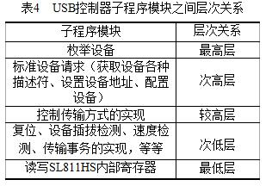
总结以上软件设计的比较，总的来说对于PCI、PCMCIA无线网卡重点要实现的就是对时序的控制和对于层次的驱动，USB网卡需要对协议的很好理解和需要编程的部分比较多，相对难度要大一些。
4 基于三种无线网卡接入网络的综合比较
随着社会对嵌入式系统设计要求越来越高，小型、高效、易用、方便是系统研究设计的目标。对于三种无线网卡，可集合度和占用系统的资源的大小也是我们必须考 虑的一个方面。可集合度这里指的是网卡的大小、形状、重量和灵活性对系统构成的影响。首先从大小、形状和灵活性上看PCI无线网卡在于体积上是最大的，形 状不利于集合，灵活性较差的一种；PCMCIA的大小次之，形状规则灵活性好利于集合；USB大小是最小的，形状灵活性对于集合使用很方便。对于传输方式 而言，PCI、PCMCIA接口的只能实现单一的传输，对于USB接口可以实现控制、中断、批量和同步传输。器件对GPIO资源的要求是选择微控制器一个 很重要的指标，PCI无线网卡连接微控制器至少需要37个I/O口；PCMCIA连接到微控制器至少需要39个I/O口；而USB无线网卡微控制器仅需要 14个I/O口，对于微控制器的要求最低。基于以上的比较，可以得出其应用的综合比较，如表5所示。
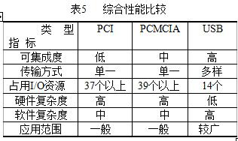
对于嵌入式系统的研究，它的研究发展前景和研究意义都是需要考虑的很重要的一方面。在无线组网中，使用基于PCI总线或是PCMCIA总线的网卡研究相对 比较成熟，对于USB总线的网卡研究还很少。而且要想实现USB设备之间的通信，微控制器必须作为主机。USB的主控制器的研究也是嵌入式应用在USB领 域的新的兴奋点，有着非常好的发展前景。
通过以上对三种总线的无线网卡的总线性能、接入无线网络的软硬件的复杂度、可集成度、占用资源的大小、应用范围和研究意义，我们可以看出，不同的无线网卡各有各的特点，对于系统的构成可依据不同的需要进行选择。
5 结束语
本文对嵌入式微控制器通过常用的基于PCI、PCMCIA、USB三种总线的无线网卡接入网络方案中对各种性能要求和复杂度进行了详细分析和比较，得出了 各自的性能特点，为以后此类系统的设计中在系统器件和组成方式的选择上提供了参考。对于各种构成方案各自不同的性能特点，我们在选择设计方案的时候需要认 真考虑，仔细权衡。
参考文献
[1] 张聚，李驿华. 高速数据处理系统的PCI接口设计[J]. 电子测量技术,2006.30.（3）:83-84.
[2] 曹宁，汪飞. 高速PCI总线接口卡的开发[M]. 电子技术应用, 2004 .7.
[3] Bates, R J．Wireless Network Communications, concepts，technology, and implementation[Z].ISBN:0-07-004674-3．
[4] 高建华. 一种基于CPLD的单片机与PCI接口设计解决方案[J]. 微计算机信息, 2006(22): 24-26.
[5] 尹勇，李宇. PCI总线设备开发宝典[M]. 北京：北京航空航天大学出版社，2005: 224-226.
[6] 王玉东， 张晓义. 基于ARM的PCMCIA接口设计[J]. 微计算机信息, 2005(21) :45-46.
[7] 王道宪．CPLD／FPGA可编程逻辑器件应用与开发[M]．北京：国防工业出版社，2004．
[8] 邹杨，王谱，方穗明. PCMCIA-AHB桥的设计与验证[M]. 单片机与嵌入式系统应用,2005.10.
[9] SL811HS/SL811HST Application Notes. Cypress Semiconductor Corporation. 2002.
[10] 李贵山, 陈金鹏. PCI局部总线及其应用[M]. 西安电子科技大学出版社.2003.
[11] 张连超. 基于PCI总线的嵌入式系统的研究[Z]. 国防科学技术大学,2002 . 8-30.
[12] 段海龙，程健. 基于SL811HS的嵌入式USB主机的实现[M]. 电子技术应用, 2006.5:45-46.
[13] 姚延燕，赵维刚，张其善. 实现USB-OTG接口[J]. 电子测量技术. 2005.6: 68-69.
[14] USB Implementer’s Forum. USB Specification Rev1.1. http:// www. usb.org
[15] 马伟．计算机 ＵＳＢ 系统原理及其主／从机设计[M]．北京：北京航空航天大学出版社，2004:144-148.

